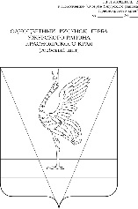

**АДМИНИСТРАЦИЯ УЖУРСКОГО РАЙОНА**

**КРАСНОЯРСКОГО КРАЯ**

# ПОСТАНОВЛЕНИЕ

30.05.2023 г. Ужур № 403

Об утверждении проекта планировки и проекта межевания территории, расположенной в южной части с.Солгон в границах улиц Луговая – Молодежная Ужурского района Красноярского края

Руководствуясь статьей 46 Градостроительного Кодекса Российской Федерации, с учетом протокола публичных слушаний и заключения о результатах публичных слушаний по проекту планировки и проекту межевания территории, расположенной в южной части с.Солгон в границах улиц Луговая – Молодежная Ужурского района Красноярского края, ПОСТАНОВЛЯЮ:

1. Утвердить проект планировки и проект межевания территории, расположенной в южной части с.Солгон в границах улиц Луговая – Молодежная Ужурского района Красноярского края, разработанный АО «Гражданпроект».

2. Опубликовать проект планировки и проект межевания территории в специальном выпуске газеты «Сибирский хлебороб» и разместить на официальном сайте Ужурского района.

3. Постановление вступает в силу со дня его подписания.

Глава района К.Н. Зарецкий